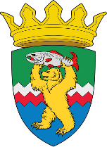
РОССИЙСКАЯ ФЕДЕРАЦИЯ
КАМЧАТСКИЙ КРАЙ
ЕЛИЗОВСКИЙ МУНИЦИПАЛЬНЫЙ РАЙОН
ДУМА ЕЛИЗОВСКОГО МУНИЦИПАЛЬНОГО РАЙОНА
РЕШЕНИЕ

31 октября 2023 № 1893 г. Елизово

137 (внеочередная) сессия

О принятии нормативного правового акта «О внесении изменений в нормативный правовой акт «Правила землепользования и застройки межселенной территории Елизовского муниципального района» от 26.11.2014 № 179»

Рассмотрев внесенный Администрацией Елизовского муниципального района проект нормативного правового акта «О внесении изменений в нормативный правовой акт «Правила землепользования и застройки межселенной территории Елизовского муниципального района», принимая во внимание результат публичных слушаний, оформленный протоколами от 11.08.2023 № 1, № 2, руководствуясь Федеральным законом от 06.10.2003
№ 131-ФЗ «Об общих принципах организации местного самоуправления в Российской Федерации», Градостроительным кодексом Российской Федерации, Уставом Елизовского муниципального района,

Дума Елизовского муниципального района
РЕШИЛА:

1. Принять нормативный правовой акт «О внесении изменений в нормативный правовой акт «Правила землепользования и застройки межселенной территории Елизовского муниципального района» от 26.11.2014 № 179».
2. Направить нормативный правовой акт, принятый настоящим Решением, Врип Главы Елизовского муниципального района для подписания и опубликования (обнародования) в установленном порядке.
3. Настоящее решение вступает в силу с момента его принятия.

Председатель Думы
Елизовского муниципального района А.Ю. Липатов
РОССИЙСКАЯ ФЕДЕРАЦИЯ
КАМЧАТСКИЙ КРАЙ
ЕЛИЗОВСКИЙ МУНИЦИПАЛЬНЫЙ РАЙОН
ДУМА ЕЛИЗОВСКОГО МУНИЦИПАЛЬНОГО РАЙОНА
НОРМАТИВНЫЙ ПРАВОВОЙ АКТ
О внесении изменений в нормативный правовой акт
«Правила землепользования и застройки межселенной территории Елизовского муниципального района»
Принят Решением Думы Елизовского муниципального района от 31.10.2023 № 1893

Статья 1.

Внести в нормативный правовой акт от 26.11.2014 № 179 «Правила землепользования и застройки межселенной территории Елизовского муниципального района», утвержденный Решением Думы Елизовского муниципального района от 26.11.2014 № 631 (с изменениями от 16.03.2016 № 234, от 07.04.2016 № 247, от 15.02.2017 № 287, от 15.02.2017 № 288, от 16.10.2017 № 31, от 21.03.2018 № 50, от 17.10.2018 № 79, от 03.07.2019 № 128, от 22.12.2020 № 200, от 09.02.2021 № 206, от 27.04.2021 № 214, от 29.06.2021 № 221, от 28.09.2021 № 235, от 02.12.2021 № 242, от 29.03.2022 № 268, от 29.06.2022 № 283, от 21.09.2022 № 294, от 30.11.2022 № 305, от 30.11.2022 № 306, от 18.04.2023 № 334) следующие изменения:

1. В карте градостроительного зонирования изменить территориальную зону сельскохозяйственного использования (СХ 2) на зону объектов сельскохозяйственного назначения (СХ 1) по границам земельного участка с кадастровым номером 41:05:0101049:1719, согласно приложению № 1 к нормативному правовому акту;

2. В карте градостроительного зонирования изменить территориальную зону сельскохозяйственного использования (СХ 2) на зону объектов сельскохозяйственного назначения (СХ 1) по границам земельного участка с кадастровым номером 41:05:0000000:1555, согласно приложению № 2 к нормативному правовому акту;

Статья 2.

Настоящий нормативный правовой акт вступает в силу после его опубликования (обнародования) в установленном порядке.

Врип Главы Елизовского
муниципального района Е.А. Щербак

от «01» ноября 2023 г.

№ 363

Приложение № 1
к нормативному правовому акту
от «01» ноября 2023 № 363
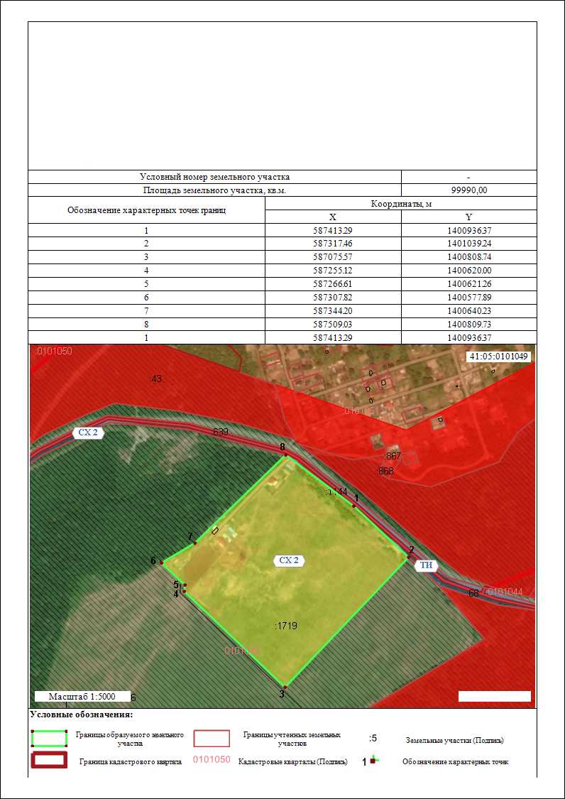

Приложение № 2
к нормативному правовому акту
от «01» ноября 2023 № 363

